**智能植物栽种管理系统**

**技术文档**

1. 硬件部分
   1. 主控芯片

本系统主控芯片采用STC公司生产的IAP15W4K32S4-DIP40单片机作为主控芯片，该芯片是基于8051内核的增强型8051单片机。相比传统标准型8051单片机，该芯片具有以下优势（仅列出有利于本系统的）：

* 指令执行速度更快：1个机器周期就是1个时钟周期（传统为12个）。
* 宽电压输入（2.5-5.5V）。
* 内置高精度时钟和复位电路，不需要外部晶振和复位电路。
* 内置外设丰富（本系统使用了内置的高精度ADC）。
* 在系统可编程（ISP），不需要专门的下载器。
* 内置4K大容量RAM、58K大容量ROM。
* 所有IO口可工作在准双向、强推挽、开漏、高阻模式。

主控芯片的功能如下：

* 从各传感器获取数据，并显示在液晶屏上
* 从实时时钟芯片获取当前时间，并显示在液晶屏上。
* 根据程序分析当前光强和湿度数据，控制补光和浇水模块。
  1. 传感器模块
     1. 光强传感器

本系统采用GY-30数字光强传感器，该传感器量程为1-65535lx，无需任何外部零件，光源依赖性不大，有抗50/60Hz光噪声能力，采用IIC协议传输数据。综合考虑上述特征，本传感器适用于本系统。

* + 1. 温湿度传感器

本系统采用DHT11温湿度传感器，它是一款有已校准数字信号输出的温湿度传感器，无需额外部件1，超低功耗，精度湿度±5%RH，温度±2℃，量程湿度20-90%RH，温度0~50℃，采用单线制串行接口传输数据。综合考虑上述特征，本传感器适用于本系统。

* + 1. 土壤湿度传感器

本系统采用YL-69土壤湿度传感器，该传感器表面采用镀镍处理，有加宽的感应面积，可以提高导电性能，防止接触土壤容易生锈的问题，延长使用寿命。它的输出为模拟量，需要与ADC模块相连，通过AD转换，可以获得土壤湿度值。综合考虑上述特征和成本，决定采用本传感器。

* 1. 补光与浇水模块
     1. 补光模块

本系统补光模块采用一个高亮LED，在设计阶段制作的演示版中，这样可以方便开发、调试。在实际生产中，可以将该高亮LED换成专业的补光灯，并用继电器进行控制。

* + 1. 浇水模块

本系统浇水模块采用了一个继电器控制微型水泵。

* 1. 显示模块

本系统显示模块采用一块LCD1602工业字符型液晶，能够同时显示16x02即32个字符。它是一种专门用来显示字母、数字、符号等的点阵型液晶模块。它由16x2个5x7等点阵字符位组成，每个点阵字符位都可以显示一个字符，每位之间有一个点距的间隔，每行之间也有间隔，起到了字符间距和行间距的作用。它提供各种控制命令,如：清屏、字符闪烁、光标闪烁、显示移位等多种功能。

* 1. 时钟模块

本系统时钟模块采用DS1302实时时钟芯片，它是一种高性能、低功耗的实时时钟电路，可以对年、月、日、周、时、分、秒进行计时，具有闰年补偿功能，工作电压为2.0V～5.5V。采用三线接口与CPU进行同步通信，并可采用Brust方式一次传送多个字节的时钟信号。提供了主电源/后备电源双电源引脚，同时有对后备电源进行涓流充电的能力。

* 1. 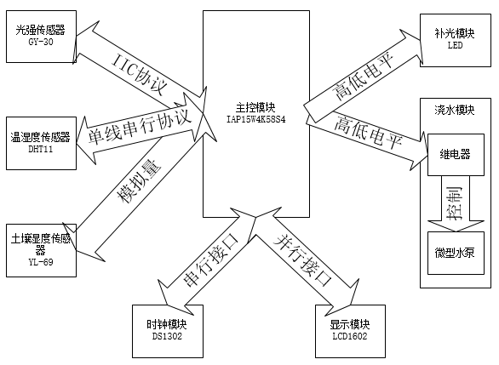硬件连接

图1 各模块连接图

1. 软件部分
   1. 开发与调试环境

本系统开发与调试环境为Windows 10 Professional x64 1703，开发与调试工具为Keil μVision V5.20，程序烧录工具为stc-isp-15xx-v6.86。

* 1. 主控模块

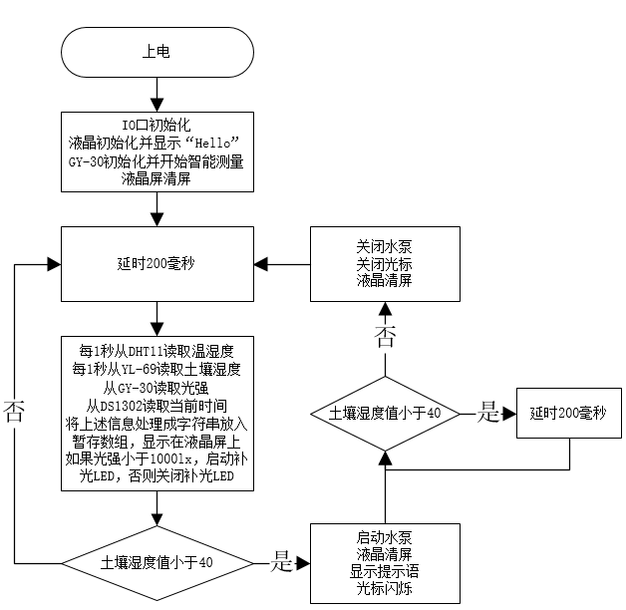图2 程序流程图

* + 1. 初始化工作

系统上电后，程序进行：

* IO口初始化。
* 液晶初始化并显示“Hello”。
* GY-30初始化并开始智能测量。
* 液晶屏清屏。

之后每200ms循环执行非浇水状态和浇水状态的程序。

* + 1. 非浇水状态

在非浇水状态，程序依次执行：

* 每1秒从DHT11传感器读取温湿度信息。
* 每1秒从YL-69传感器读取土壤湿度信息。
* 从GY-30传感器读取光强信息。
* 从DS1302实时时钟读取当前时间。
* 将上述信息处理成字符串放入暂存数组。
* 液晶屏清屏后，将暂存数字中字符串显示在液晶屏上。
* 如果光强小于1000lx，启动补光LED，否则关闭补光LED。
* 如果土壤湿度值小于40，进入浇水状态，否则不进入。
  + 1. 浇水状态

在浇水状态，程序依次执行：

* 启动水泵。
* 液晶清屏，并显示“Watering... Please Wait”，光标闪烁。
* 从YL-69传感器读取土壤湿度信息，并判断是否大于40。
  + 如果不大于，等待200毫秒，重新获取。
  + 如果大于，执行以下操作：
    - 关闭水泵。
    - 关闭光标。
    - 液晶清屏。
    - 退出浇水状态。
  1. 1602液晶模块（1602.c）
     1. 模块对外接口
        1. void LCD1602_Init()

LCD1602初始化函数，在程序开始时调用。

* + - 1. void LCD1602_ShowCursor()、void LCD1602_CloseCursor()

LCD1602显示/关闭光标。

* + - 1. void LCD1602_Show(unsigned char x, unsigned char y, unsigned char *dat, unsigned char len)

LCD1602显示函数，将要显示的内容显示到制定的地方。

* + - 1. void LCD1602_AreaClear(unsigned char x, unsigned char y, unsigned char len)

LCD1602范围清屏函数，清除指定位置显示的字符。

* + - 1. void LCD1602_SetLocation(unsigned char x, unsigned char y)

设置LCD1602光标位置。

* + - 1. void LCD1602_Clear()

LCD1602全屏清屏函数。

* + 1. 模块内部函数
       1. void LCD1602_WriteCMD(unsigned char cmd)

向LCD1602发送命令。

* + - 1. void LCD1602_WriteData(unsigned char dat)

向LCD1602发送数据。

* + - 1. void LCD1602_Wait()

等待LCD1602，直到其空闲。

* + - 1. void Delay5ms()

延时5毫秒。

* 1. DHT11温湿度传感器模块（DHT11.c）
     1. 模块对外接口
        1. unsigned char DHT11_Read(unsigned char *_Wet)

从DHT11读取温湿度数据。

* + 1. 模块内部函数
       1. void Delay20ms()

延时20毫秒。

* + - 1. void DelayX10us(unsigned char t)

延时t*10微秒。

* 1. GY-30光强传感器模块（GY-30.c、IIC_Analog.c）
     1. 模块对外接口
        1. float GY30_GetResult_Smart()

以智能模式获取GY-30测量结果。

* + - 1. void GY30_Start_Smart()

启动GY-30智能读取模式

* + - 1. float GY30_ReadOnce(unsigned char mode)

单次获取GY-30测量结果。

* + - 1. float GY30_GetResult(unsigned char mode)

获取GY-30测量结果。

* + - 1. void GY30_Start(unsigned char mode)

启动GY-30测量。

* + - 1. void GY30_PowerOn()、void GY30_PowerDown()

GY-30上/下电。

* + 1. 模块内部函数
       1. void GY30_Delay(unsigned char mode)

延时函数，根据当前模式确定延时时长。

* + - 1. float GY30_CaculateResult(unsigned char temp1, unsigned char temp2, unsigned char mode)

将GY-30的返回值转换为float型结果

* + - 1. IIC通信模块（IIC_Analog.c）
         1. void IIC_Start()

向IIC总线发送通信起始信号。

* + - * 1. void IIC_Stop()

向IIC总线发送通信终止信号。

* + - * 1. bit IIC_Write(unsigned char dat)

向IIC总线发送数据。

* + - * 1. unsigned char IIC_Read(bit ACK)

从IIC这些读取数据。

* 1. DS1302实时时钟模块（DS1302.c）
     1. 模块对外接口
        1. void DS1302_Init()

初始化DS1302。

* + - 1. void DS1302_Read(struct DS1302_Time *time)

以Brust模式从DS1302读取数据。

* + - 1. void DS1302_Write(struct DS1302_Time time)

以Brust模式向DS1302写入数据。

* + - 1. void DS1302_SingleWrite(unsigned char addr, unsigned char dat)

向DS1302写入数据。

* + - 1. unsigned char DS1302_SingleRead(unsigned char addr)

从DS1302读取数据。

* + 1. 模块内部函数
       1. unsigned char DS1302_ByteRead()

从DS1302读取1字节数据。

* + - 1. void DS1302_ByteWrite(unsigned char dat)

向DS1302写入1字节数据。

* + - 1. void Delay1ms()

延时1毫秒

* 1. YL-69土壤湿度传感器模块（main.c、ADC.c）
     1. 模块对外接口
        1. unsigned char YL69_GetWet()

从YL-69传感器读取土壤湿度数据。

* + 1. 模块内部函数
       1. unsigned int ADC_Get(unsigned char channel)

获取ADC转换结果。

* 1. 其他模块
     1. 模块对外接口
        1. void Delay200ms()

延时200毫秒。

* + - 1. void Init_IOPort()

初始化IO口。